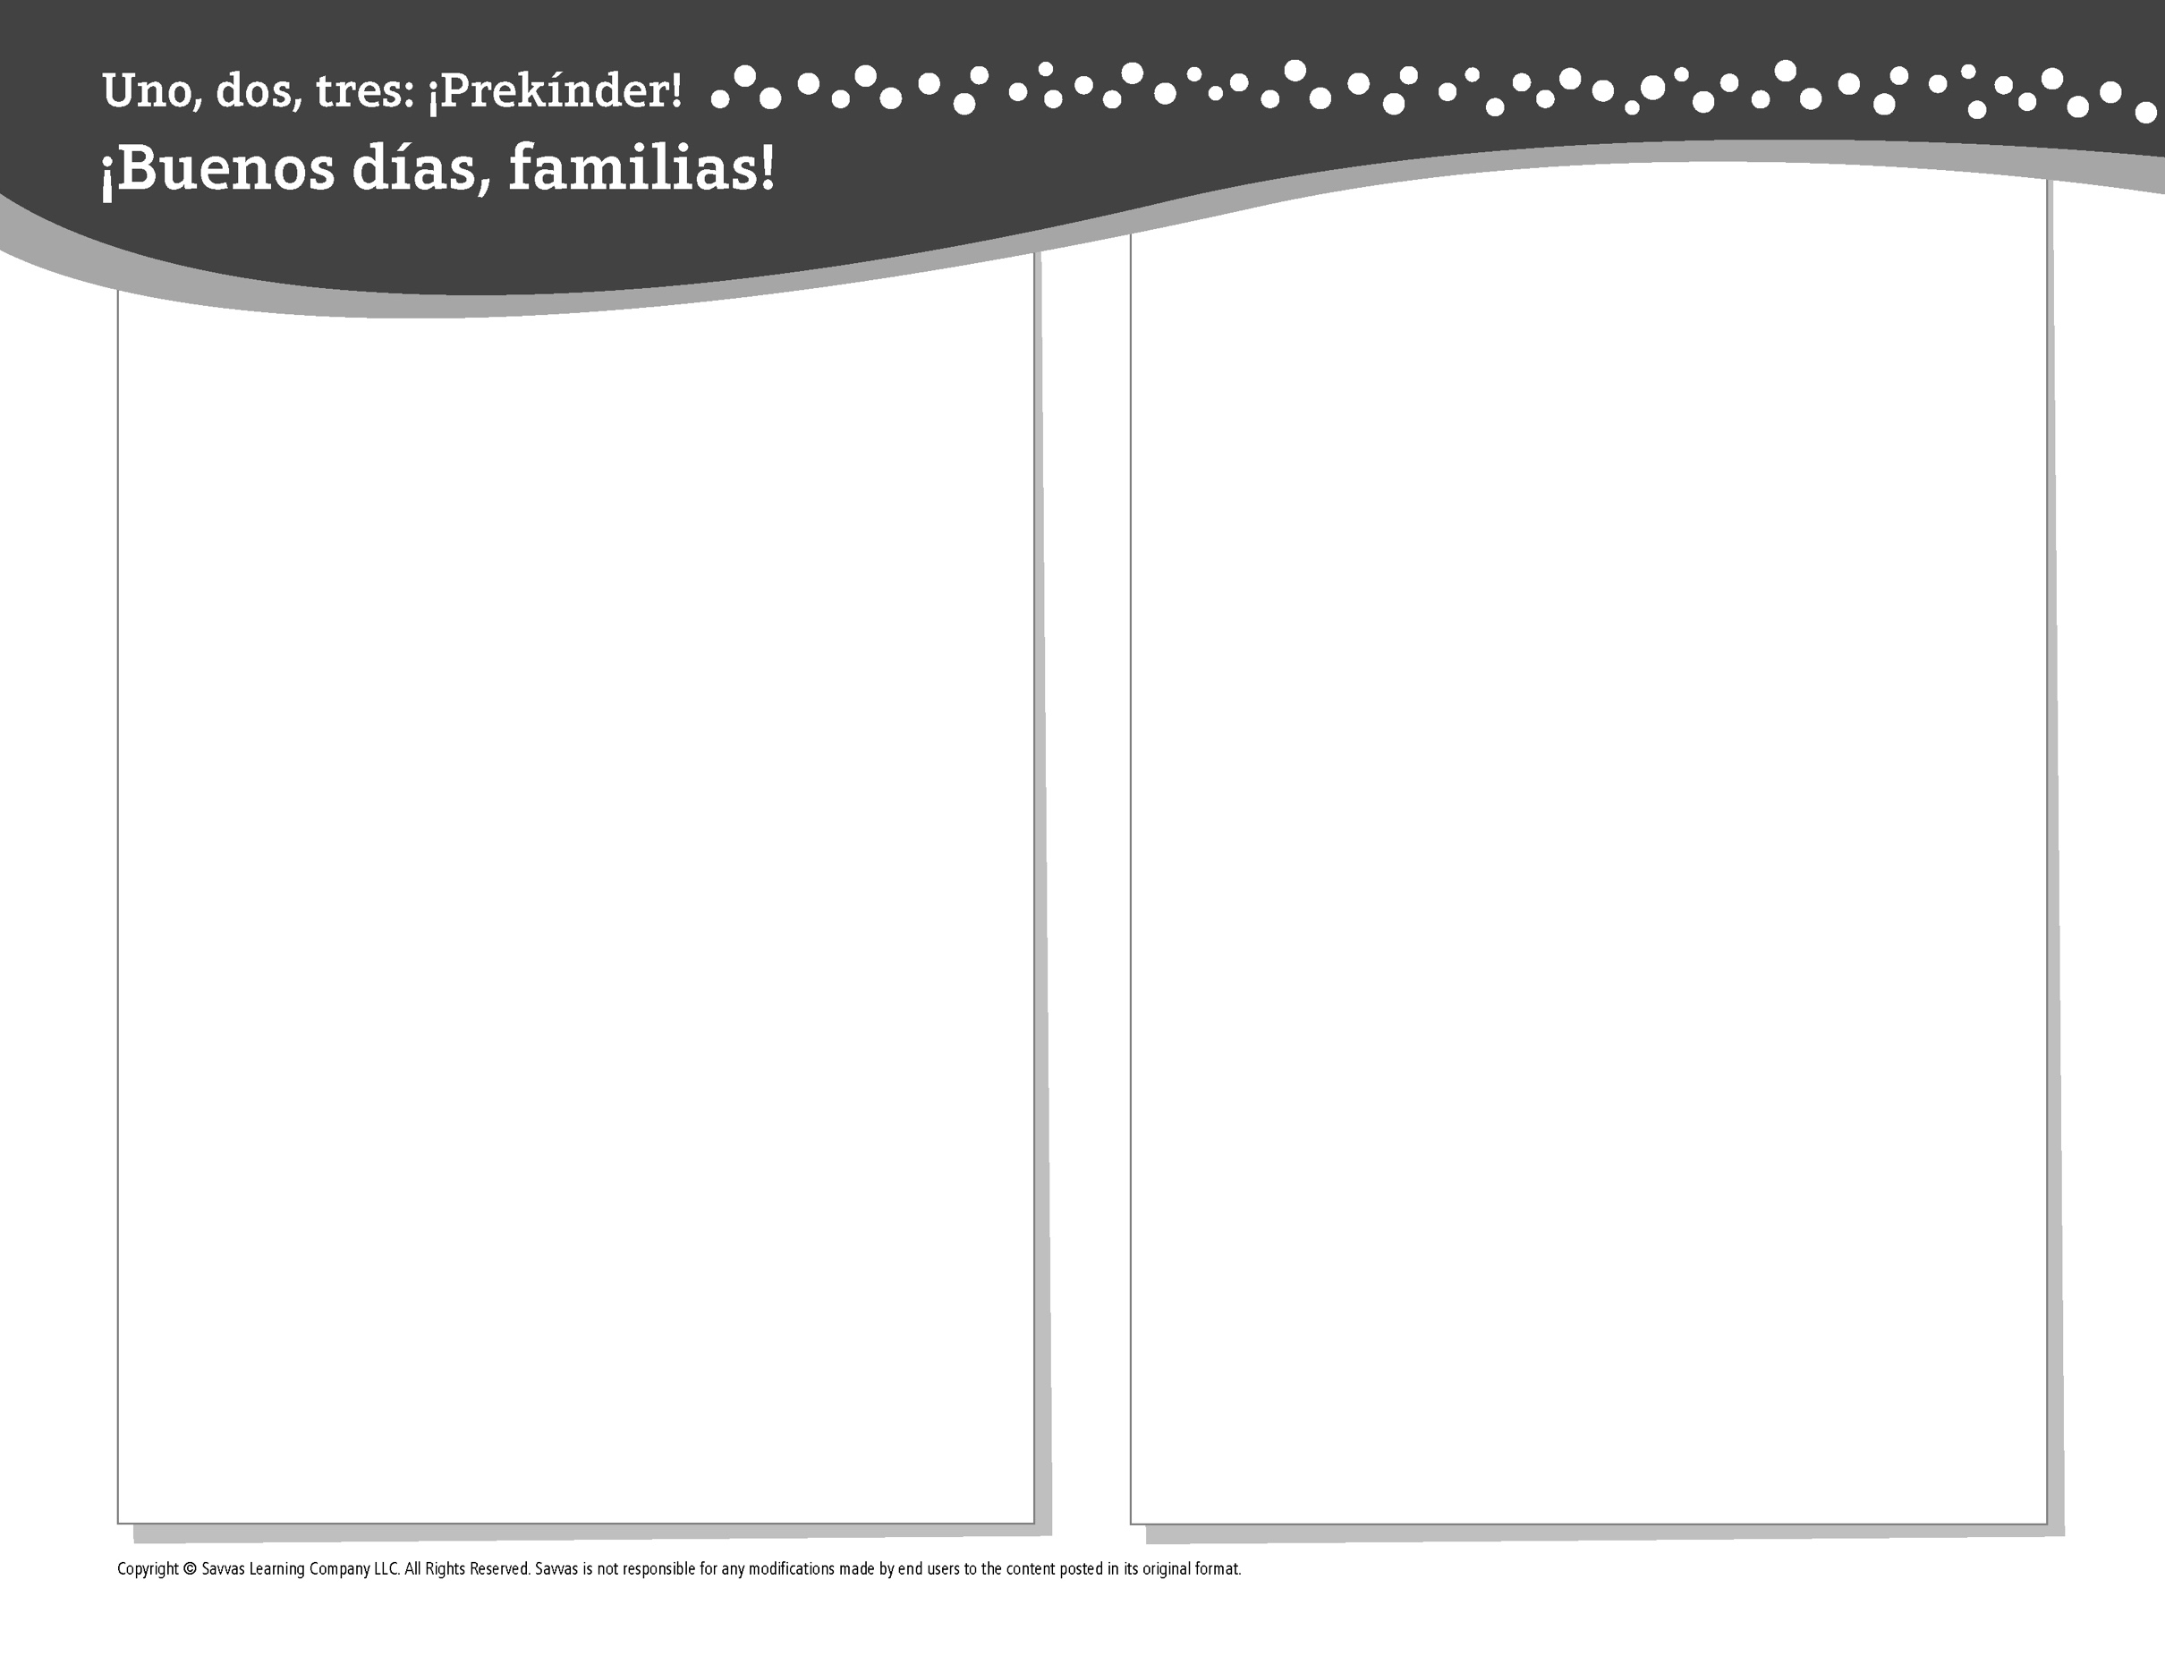
TEMA 9 • SEMANA 2

Esta semana estoy aprendiendo acerca del …

cielo y el viento
Aprendizaje social y emocional
Los sentimientos y los comportamientos no son la
misma cosa.

Conocimiento del alfabeto
Xx

Ciencias
Todo sobre el viento y el agua

Matemáticas
Contar hasta 30

Lectoescritura
Leemos estos libros:
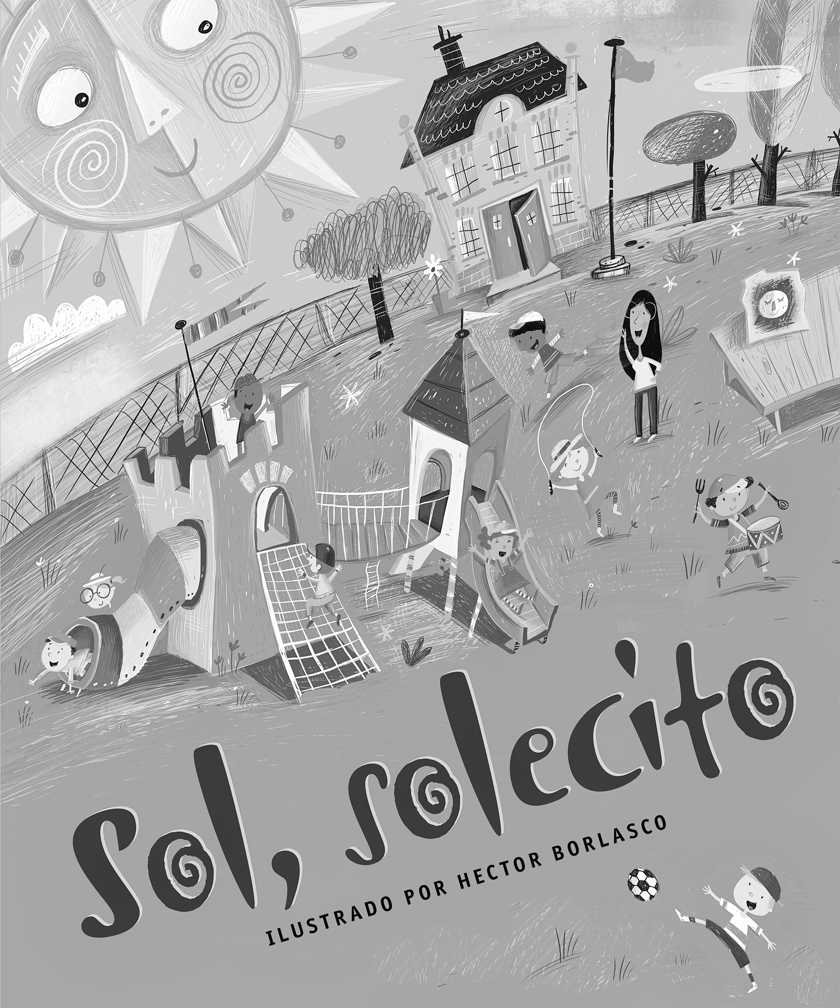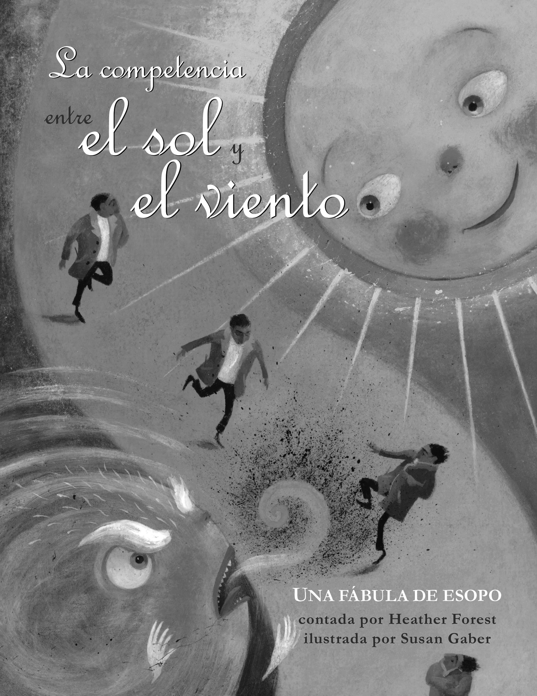
Sol, solecito (Savvas Learning Company)
La competencia entre el sol y el viento (Savvas Learning Company)
¡Intente lo siguiente!

HACER
• Señale la letra X en los anuncios y letreros y en las matrículas de los vehículos mientras camina.

PREGUNTAR
• Cuéntame de un momento en el que estabas enojado o triste. ¿Qué hiciste?
• Señale una página de un libro ilustrado. Pregunte: ¿Puedes encontrar todas las X? ¿Puedes contarlas?

LEER
• Explore Unite for Literacy: Di la verdad. Luego pregunte: ¿Qué es la “verdad”? ¿Qué sentimientos tenía el niño? ¿Qué hizo?
• Busque libros sobre el cielo, como ¿Qué hay en el cielo, querido dragón? (Norwood House Press) de Margaret Hillert.

JUGAR
• Utilice centavos u otros objetos para contar hasta 30.
• Busque juegos en SavvasRealize.com.

CONECTARSE
• Puede hallar actividades que funcionen para su familia en SavvasRealize.com.
• ¿Preguntas o comentarios? Por favor contácteme:

Note que al usar el lector de texto, la pronunciación puede variar.

